**Instalando e Iniciando servidor Node.js**

Havendo um diretório com uma página Html com canvas de gráficos e arquivos Javascript para serem executados realizando medições de temperatura, preparar-lo para levantar o servidor.

**PASSO 0**: Conectar a placa Arduino e carregar o código desejado via IDE local ou em Nuvem.

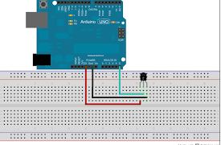



Isto irá mantê-lo em execução enquanto conectado no computador.

Obs.: O caso reproduzido em sala deve conter apenas *prints* de valores numéricos.

**PASSO 1**: Baixar o Node.js no site: https://nodejs.org/en/

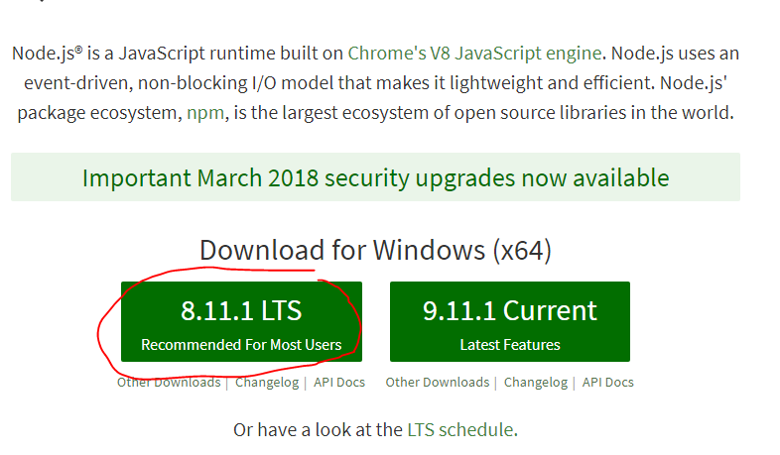

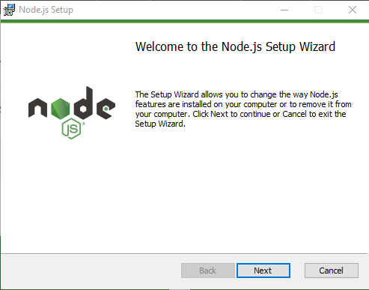

**PASSO 2**: Abra o PowerShell no diretório exigido

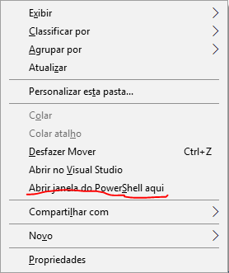

(SHIFT + btnDireitoDoMause) para abrir o PowerShell no local.

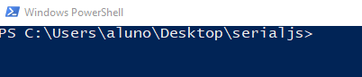

**PASSO 3**: Instalando módulos Node no diretório desejado

* npm install

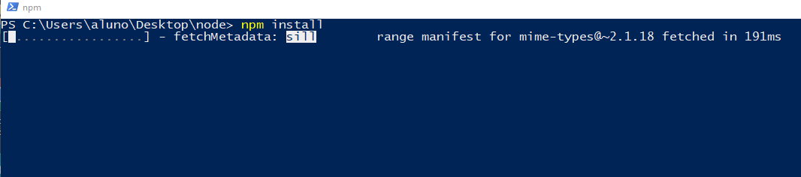

**PASSO 4**: Iniciando o servidor

* npm start

Os *scripts* localizará a porta de USB(porta COM) correta e executara a obtenção de dados.

ATENÇÃO

O SERVIDOR NODE DEVE SER INCIADO COM START E QDO NÃO FOR MAIS UTILIZADO DEVEMOS PARA O SERVIDOR COM ctrl C.

Obs.: Ctrl+C no prompt/powershell para parar o servidor em andamento.